# C# + UWP + WPF + Winform

<https://docs.microsoft.com/zh-cn/dotnet/#pivot=docs&panel=desktop>

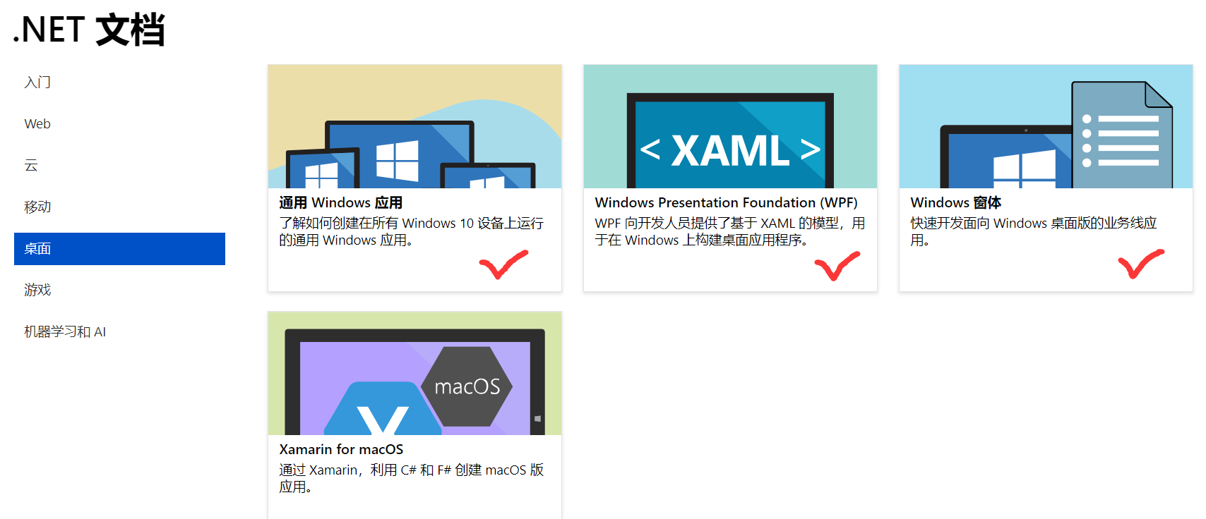

# C# + ASP.NET CORE

## .NET

<https://docs.microsoft.com/zh-cn/dotnet/>

这里面看与C#有关的内容

<https://docs.microsoft.com/zh-cn/dotnet/csharp/>

<https://docs.microsoft.com/zh-cn/dotnet/standard/>

<https://docs.microsoft.com/zh-cn/dotnet/framework/>

<https://docs.microsoft.com/zh-cn/dotnet/core/>

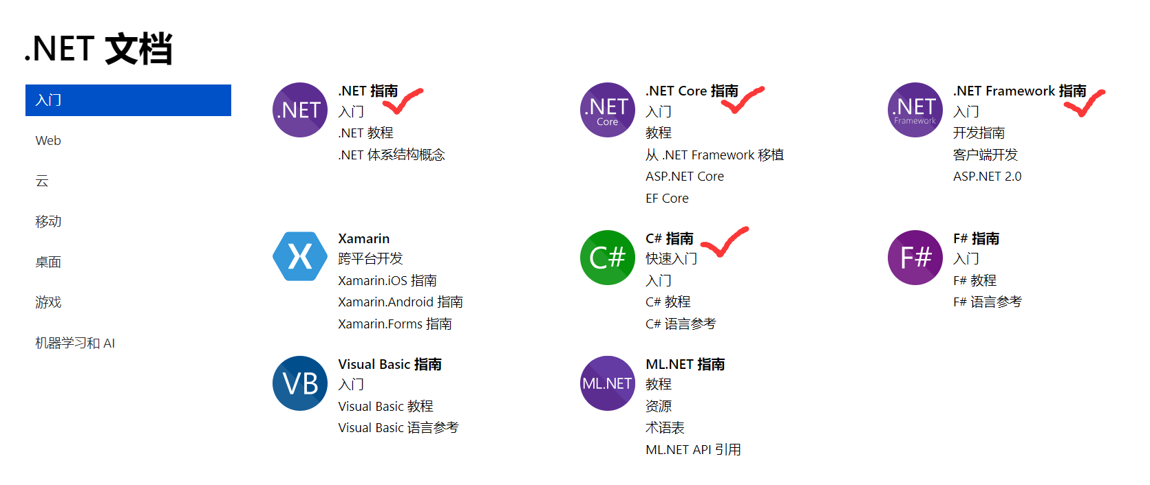

## ASP.NET

<https://docs.microsoft.com/zh-cn/aspnet/>

英语好的可以看这个视频

<https://mva.microsoft.com/en-US/training-courses/aspnet-core-beginner-18153>

注意ASP.NET Core属于 ASP.NET，而ASP.NET属于.NET